**Міністерство освіти і науки України**

**Сумський державний університет**

**Сучасні фреймворки програмування.**

**Частина 1: JavaScript та сучасні парадигми програмування**

**Лабораторна робота 1: Розроблення простого веб-додатку без серверної частини.**

**Частина 1: Створення основної структури веб-додатка.**

Виконав студент - Боровик Д.О.

Група - ІН.МЗ-31с

Суми

2023

Завдання:

Ознайомитись з основами розробки веб-додатків без серверної частини, а також з

відповідними технологіями веб-розробки.

Вибрати технології для розробки frontend частини додатка (наприклад, HTML, CSS,

JavaScript).

Створити основну структуру веб-додатку, розробивши базовий дизайн і навігацію

сайту (тематика довільна).

Розробити frontend частину веб-додатка, створивши основні веб-сторінки (наприклад,

головна сторінка, сторінка контактів, сторінка авторизації тощо).

Протестувати створену структуру веб-додатка на наявність помилок і правильність

роботи (перевірка на наявність помилок в консолі браузера. Тестування на різних

розширеннях екрану та браузерах).

Переконатися, що всі сторінки і навігаційні елементи відображаються і функціонують

коректно.

Підготувати звіт про виконану роботу, включаючи опис використаних технологій та

засобів, проблем, що виникли під час розробки, і способів їх вирішення.

Основна структури веб-додатка

Вибір інструментів: Для створення простого веб-додатку, який не потребує серверної

частини, ви можете використовувати HTML, CSS і JavaScript.

Створення основи HTML: Створіть файл index.html і вкажіть основну структуру

вашого веб-додатку.

Додавання стилів CSS: Створіть файл styles.css і додайте свої стилі.

Додавання JavaScript: Створіть файл script.js і додайте код JavaScript.

Реалізація базової навігації між сторінками.

Для досягнення мети - отримати практичні навички розробки веб-додатку без серверної частини, починаючи з створення його основної структури, я вибрав розробку веб-додатку у вигляді інтернет магазину, який здійснює продаж засобів для прання.

Застосовані такі технології для розробки frontend частини додатка:

* HTML;
* CSS;
* JavaScript;

Під час розробки вказаного додатку мною створені декілька сторінок *.html (about.html, cart.html, contacts.html, index.html) та реалізована можливість перемикання між ними. Зазначені сторінки мають основну розмітку: head, main та footer.

Для застосування стилів(розмір шрифту, колір, розміщення) мною створено файл styles.css

На сторінці cart.html реалізована можливість здійснити покупку товару, який був обраний на сторінці index.html та отримати данні покупця.

Для реалізації взаємодії об’єктів, зберігання даних, логіки обробки інформації та натискання кнопок використана технологія JavaScript та сам скрипт знаходиться у файлі script.js

Додаткові файли для візуалізації товарів, логотипів:

* logo.png;
* product1.png;
* product2.png;
* product3.png

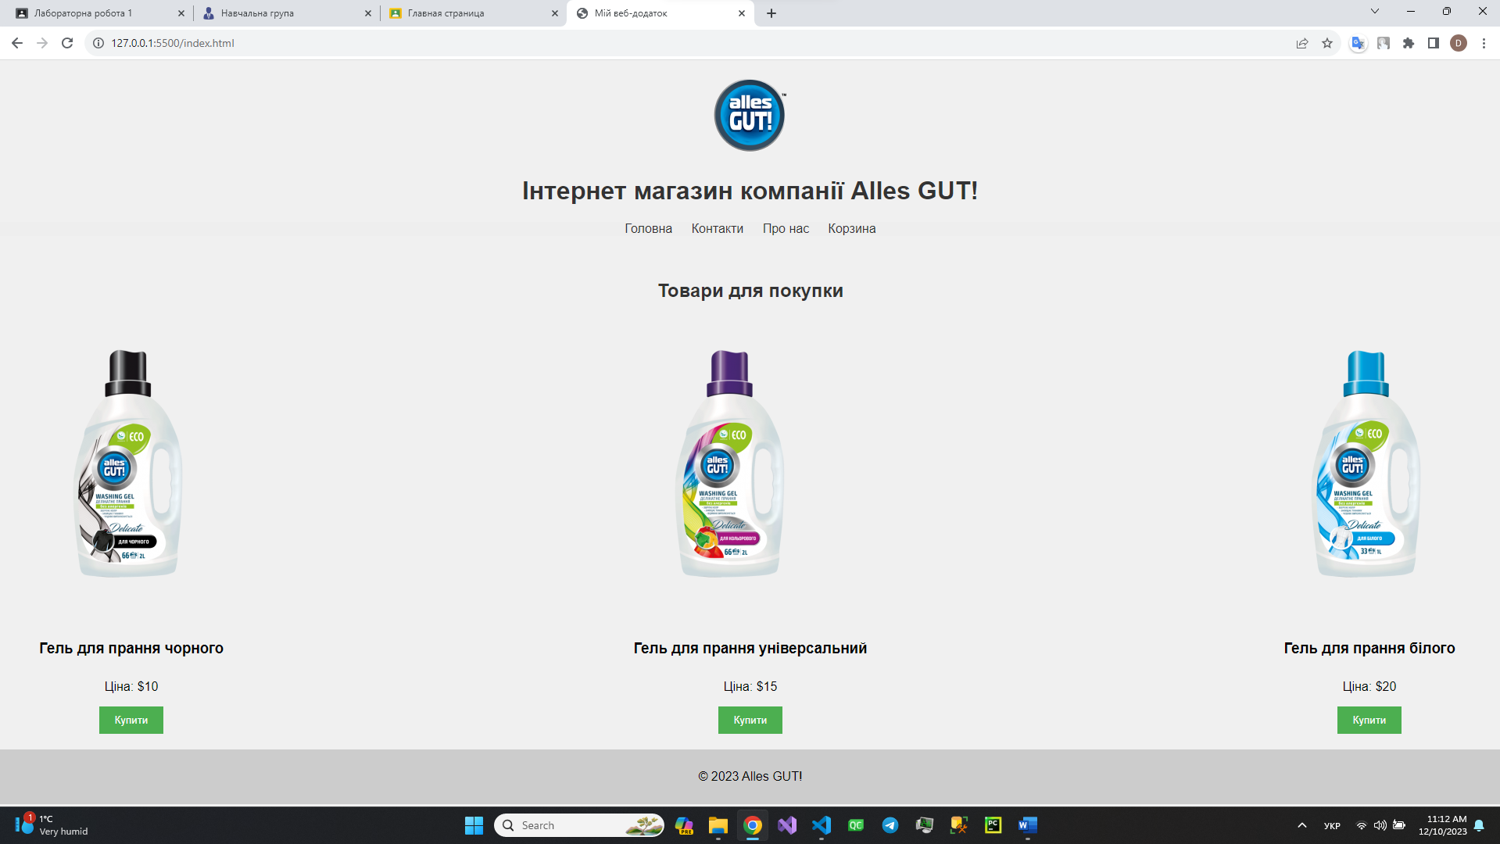

Рисунок 1 Відображення сторіник index.html

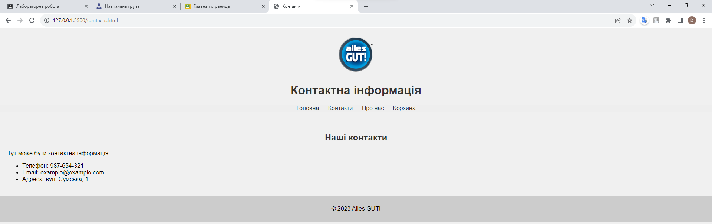

Рисунок 2. Відображення сторінки contacts.html

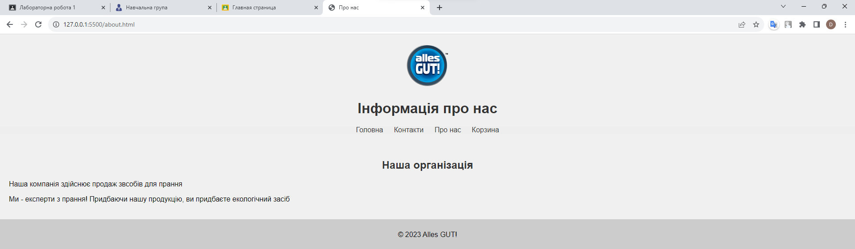

Рисунок 3. Відображення сторінки info.html

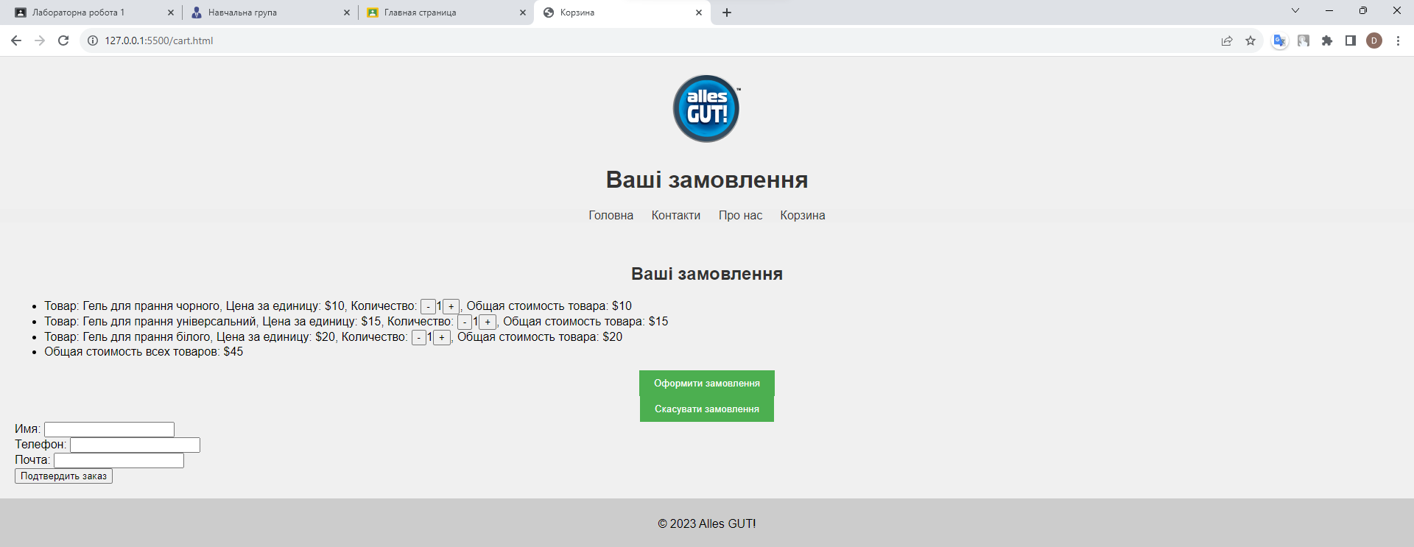

Рисунок 4. Відображення сторінки cart.html

Додаток файли проекту: about.html, cart.html, contacts.html, index.html, styles.css, script.js, logo.png, product1.png, product2.png, product3.png.